ROTINA DO TRABALHO PEDAGÓGICO PARA SER REALIZADA EM DOMICÍLIO (BII-B) - Prof.ª LÍDIA
> Data:03/05 a 07/05 de 2021
Creche Municipal “Maria Silveira Mattos”
SEGUNDA-FEIRA | TERÇA-FEIRA | QUARTA-FEIRA | QUINTA-FEIRA | SEXTA-FEIRA
*** BERÇÁRIO II-B  *Hora da história: Se as coisas fossem MÃE Gravada pela professora Lídia –  (O link será disponibilizado no grupo)  *Objetivo: Demonstrar interesse ao ouvir a leitura de poemas histórias cantadas, contadas ou lidas.  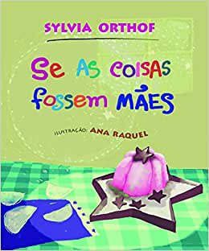  *Hora da atividade: Descascar banana.  *Objetivo: Desenvolver a coordenação motora fina, movimentos de pinça.  *Desenvolvimento: Pegue uma banana (pode ser no horário de refeição do bebê), tira um pedaço da casca para que ele veja o que deve fazer, depois entregue para o bebê e peça para ele descascar o restante.  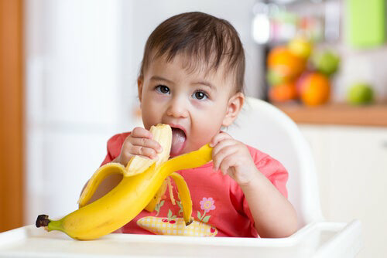 | *** BERÇÁRIO II-B  *Hora da atividade: Corrida do bebê e mamãe– apostar uma corrida engatinhando.  *Objetivo: Desenvolver a coordenação motora ampla, proporcionando ao bebê momentos de alegria, descontração e afetividade.  *Desenvolvimento: Pegue um objeto ou brinquedo que chame a atenção do bebê, coloque no chão ou peça para um adulto segurar. A mamãe deve chamar o bebê e dizer, olha o molho de chaves, vamos ver quem pega primeiro? Em seguida saia engatinhando e pegue o objeto, para que o bebê saiba o que fazer.  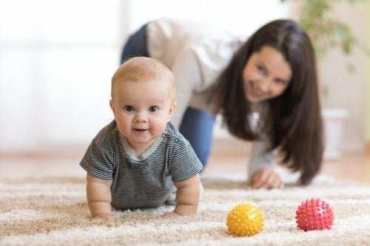 | *** BERÇÁRIO II-B  *Hora da atividade: Sequência Didática Álbum do Bebê – Meu pé, meu querido pé  *Objetivo: Trabalhar a identidade e autonomia do bebê.  *Desenvolvimento:  Responda a atividade 9 do Álbum do Bebê – pinte o pé do bebê com tinta guache e carimbe na atividade impressa no local indicado. Se tiver outro adulto por perto, peça para registrar com foto.  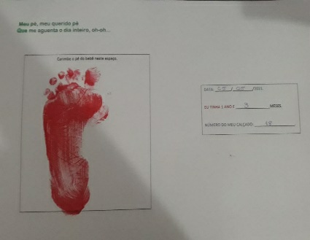 | *** BERÇÁRIO II-B  *Hora da história-Poema: A mamãe é - Ana D’Angelo  Gravada pela professora Lídia –  (O link será disponibilizado no grupo)  *Objetivo: Demonstrar interesse ao ouvir a leitura de poemas histórias cantadas, contadas ou lidas.  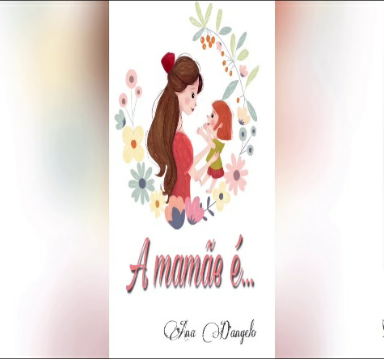 | *** BERÇÁRIO II-B  *Hora da atividade: Dia das Mães: carimbando a mãozinha para fazer uma florzinha.  *Objetivo: Utilizar materiais variados com possibilidade de manipulação, experimentando e fazendo descobertas.  *Desenvolvimento: Pinte a mão do bebê com tinta guache e carimbe no local indicado na atividade. Observe a reação do bebê, suas caretas de satisfação e alegria, ou não, pois ele pode não gostar. Depois que secar, recorte a mão do bebê e cole no cabinho verde. A mãozinha representa a Flor.  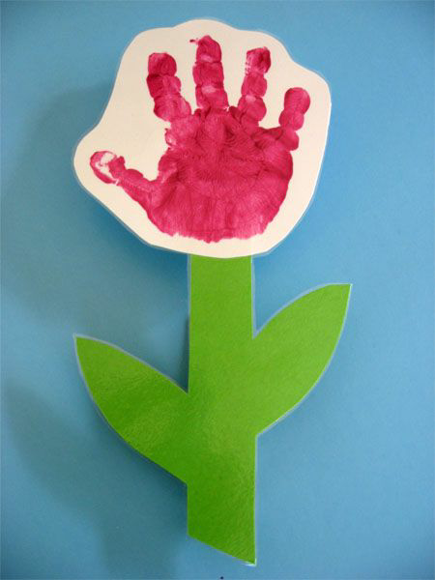
OBS: Não esqueçam de registrar os momentos com fotos ou pequenos vídeos e enviar para professora.

